第04课时
2.2.1椭圆的参数方程
学习目标
1.通过学习椭圆的参数方程的建立，进一步熟悉建立参数方程的基本步骤，加深对参数方程的理解。
学习过程
一、学前准备
复习：1.直角坐标系下的椭圆的标准方程是什么？

2.点到直线的距离公式是怎样的？

3.你还记得下面一些三角公式的运算吗？试试看。
（1）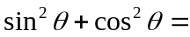
（2）=
（3）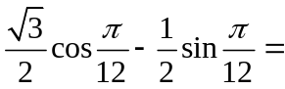
（4）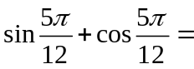 。

二、新课导学
◆探究新知（预习教材P₂₇～P₂₉，找出疑惑之处）
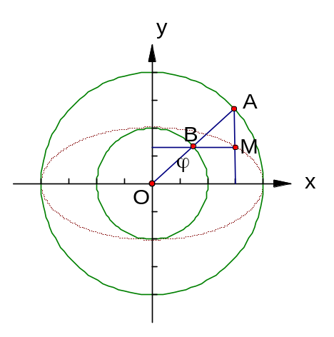
以原点O为圆心，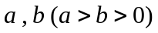，为半径分别作两个同心圆，设A为大圆上任一点， 连接OA，与小圆交于B，过点A、B分别作轴，轴的垂线，两垂线交于点M，那么M点的轨迹是什么？（用几何画板考察）
设以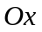为始边，为终边的角为，点的坐标是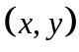。那么点的横坐标为，点的纵坐标为，由于点均在角的终边上，由三角函数的定义有
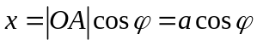，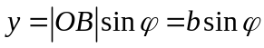
当半径绕点旋转一周时，就得到了点的轨迹，它的参数方程是
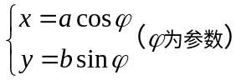
这是中心在原点，焦点在轴上的椭圆.，通常规定参数的范围是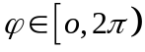，可以看出参数是点所对应的圆的半径（或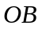）的旋转角（称为点的离心角）
◆应用示例
例1．在椭圆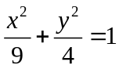上求一点M，使点M 到直线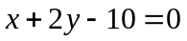的距离最小，并求出最小距离。
（教材P₂₈例1）
解：

新课标第一网
◆反馈练习
1.椭圆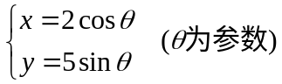的焦距等于（ ）
A、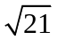 B、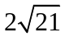
C、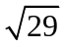 D、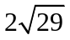

2.已知椭圆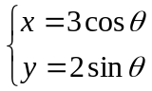 (为参数)
求 （1）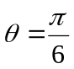时对应的点P的坐标
（2）直线OP的倾斜角

www.xkb1.com

三、总结提升
◆本节小结
1．本节学习了哪些内容？
答：学习椭圆的参数方程的建立，进一步熟悉建立参数方程的基本步骤，加深对参数方程的理解。
学习评价
一、自我评价
你完成本节导学案的情况为（ ）
A．很好 B．较好 C． 一般 D．较差

课后作业
1.一颗人造地球卫星的运行轨道是一个椭圆，长轴长为15565 km，短轴长为15443 km ，取椭圆中心为坐标原点，求卫星轨道的参数方程。

新课标第一网

2.已知椭圆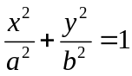上任一点M（除短轴端点外）与短轴两端点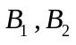的连线分别与轴交于P ,Q两点，O为椭圆的中心。求证：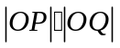为定值。

